信 息 工 程 学 院
《深度学习》实验报告
学院: 信息工程学院 | 班级: 数科2102 | 姓名: 陈 | 学号:202101 | 成绩:
- 实验题目
循环神经网络
- 实验目的
了解LSTM模型
了解RNN网络
了解Language Model
- 实验平台
希冀平台
Jupyter
- 实验过程及步骤
导入相关模块并查看版本
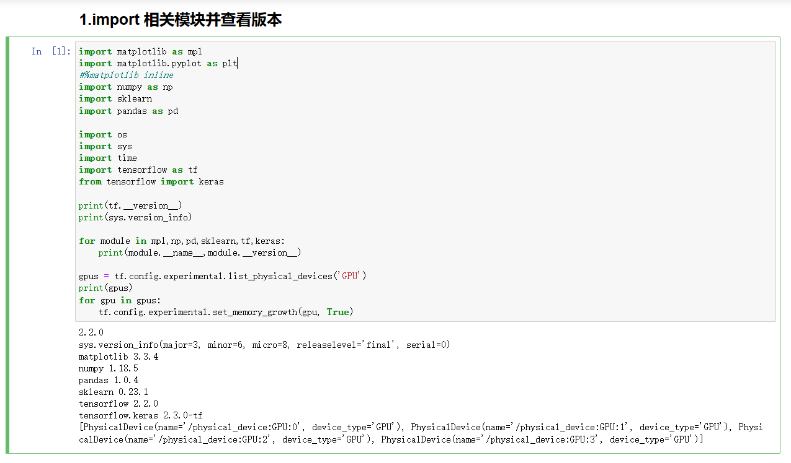
读取数据集
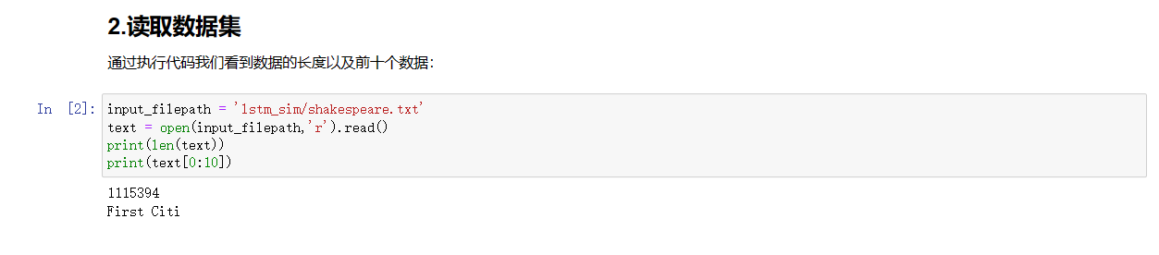
数据处理
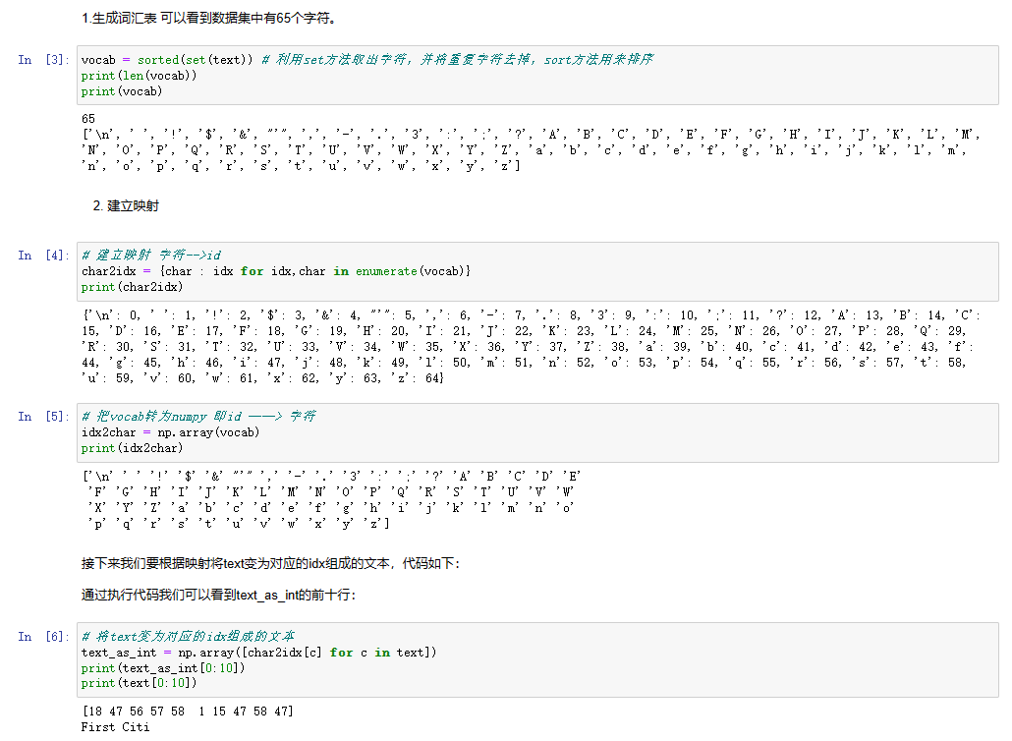
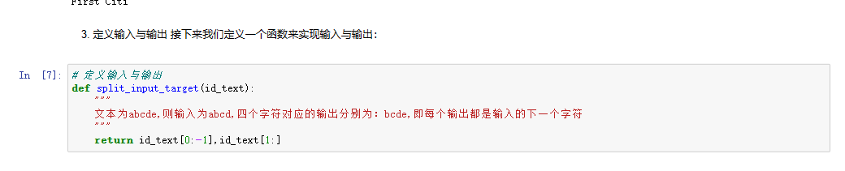
定义dataset
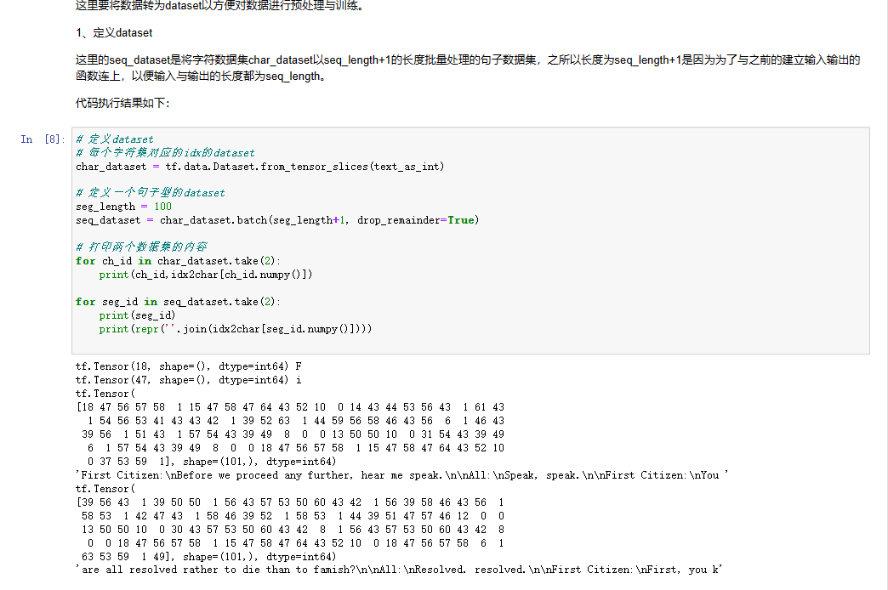
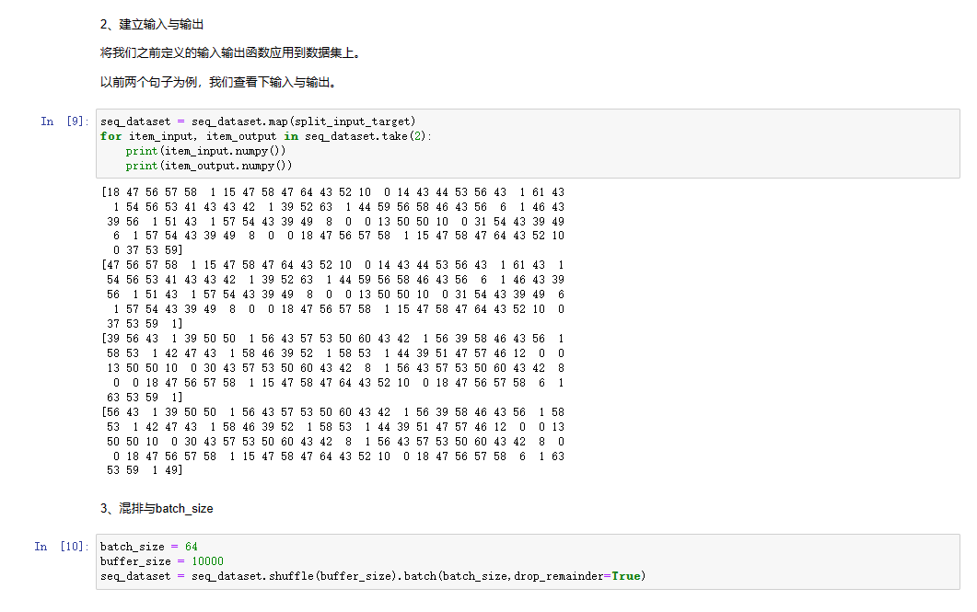
定义模型
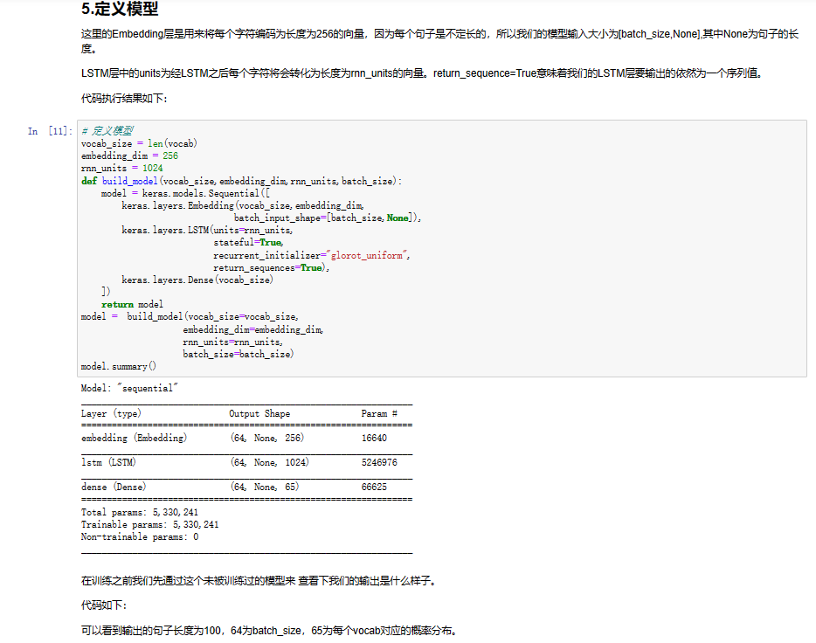
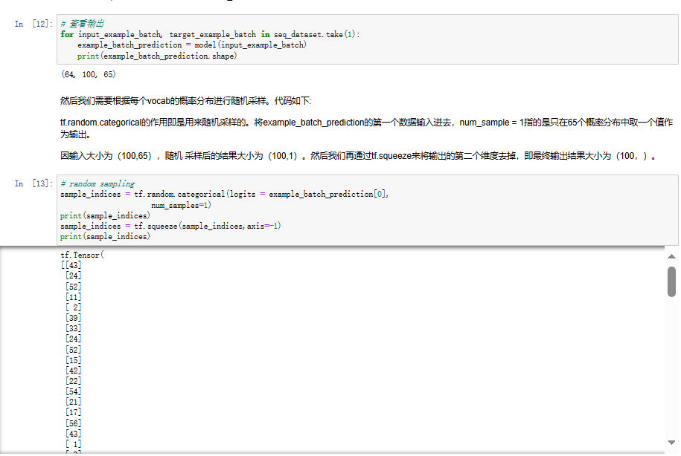
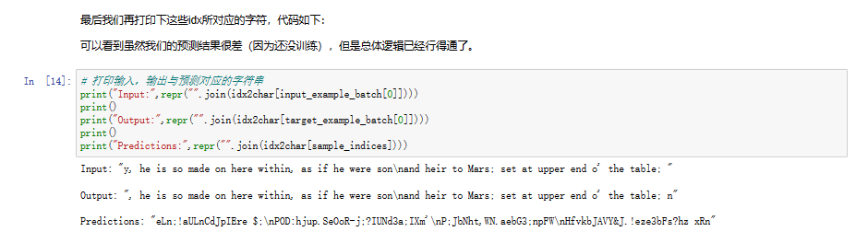
训练
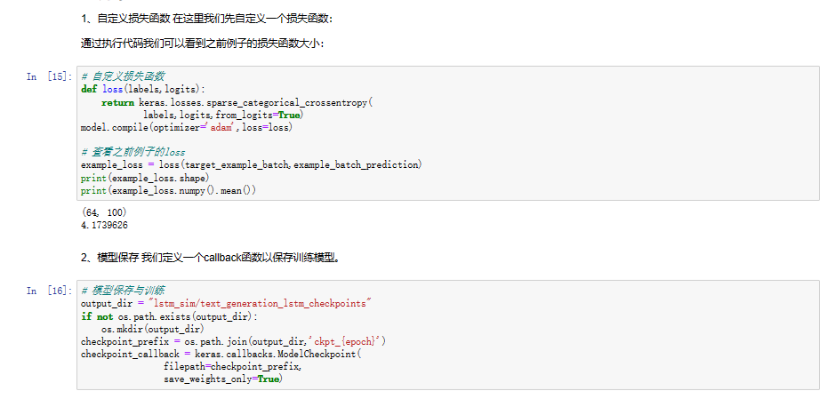
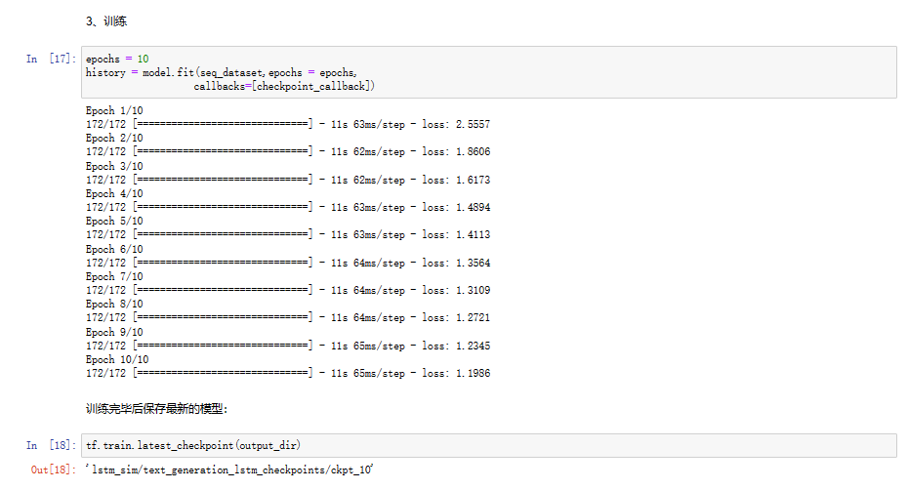
文本生成
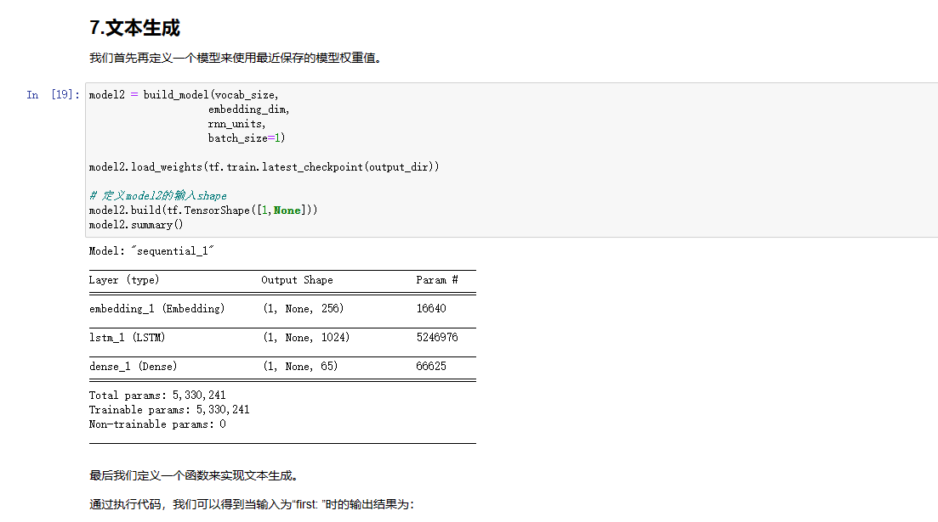
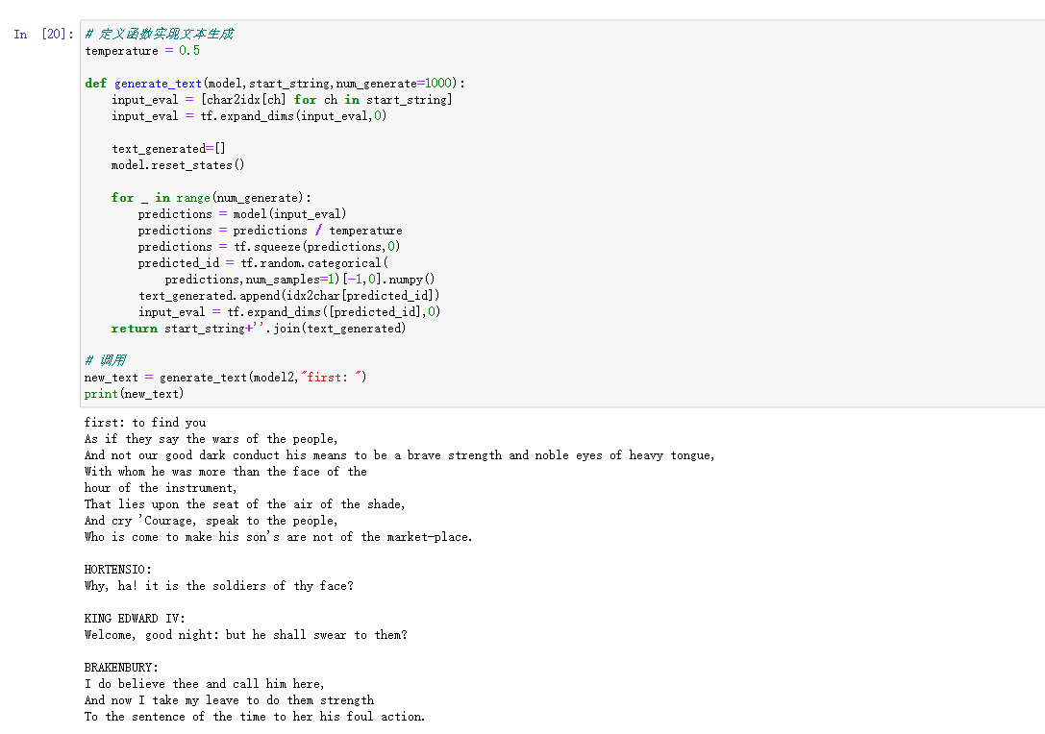
可以看出生成的文本虽然含义有些问题，但整体还是较为连贯的
RNN开源项目
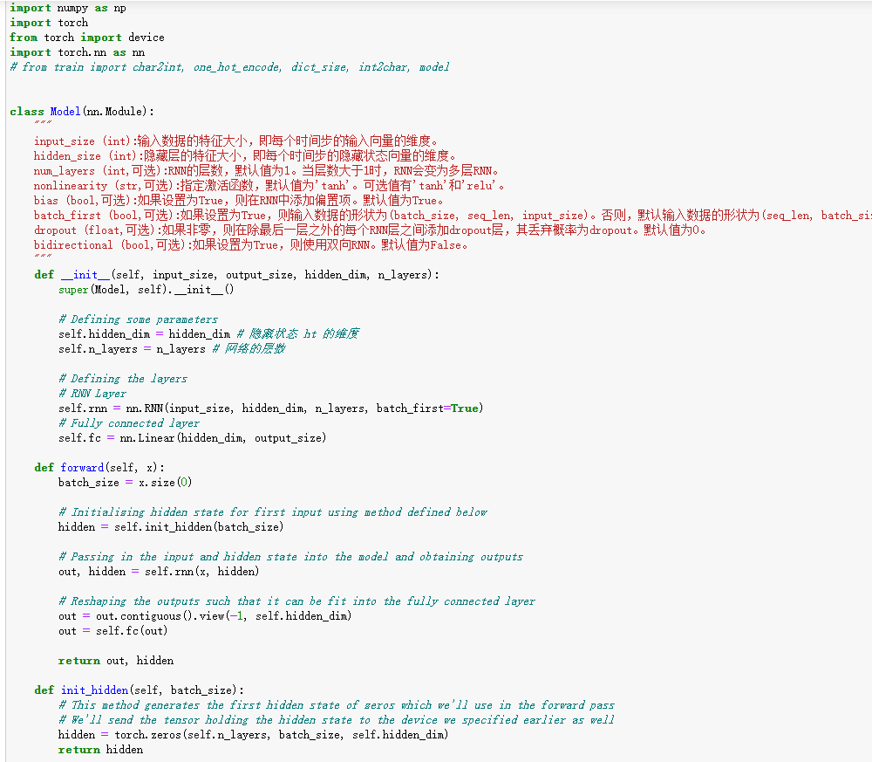
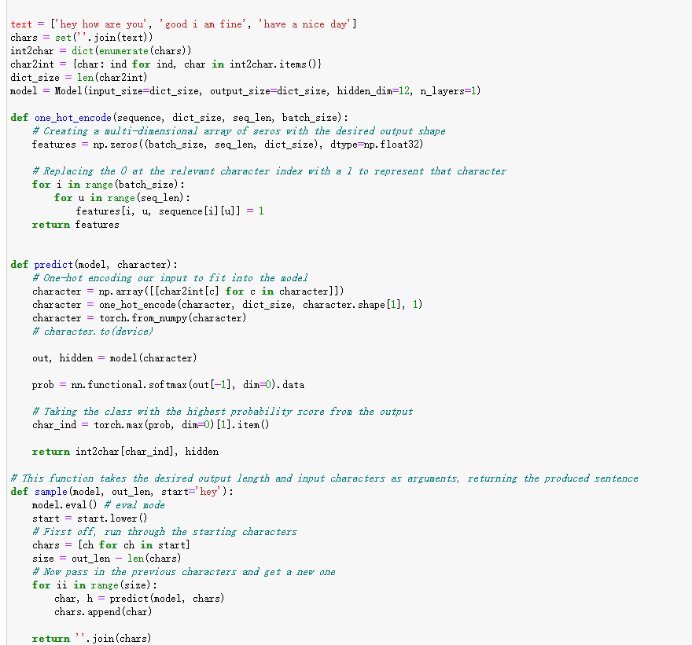
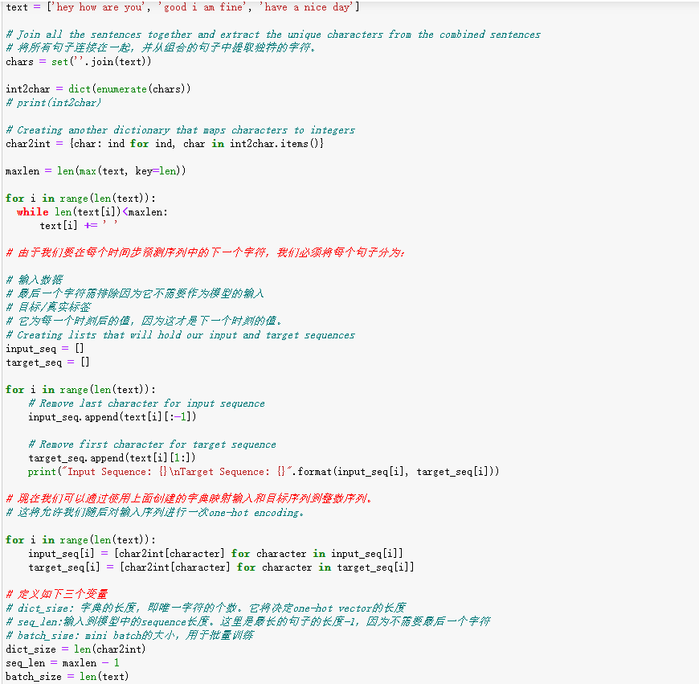
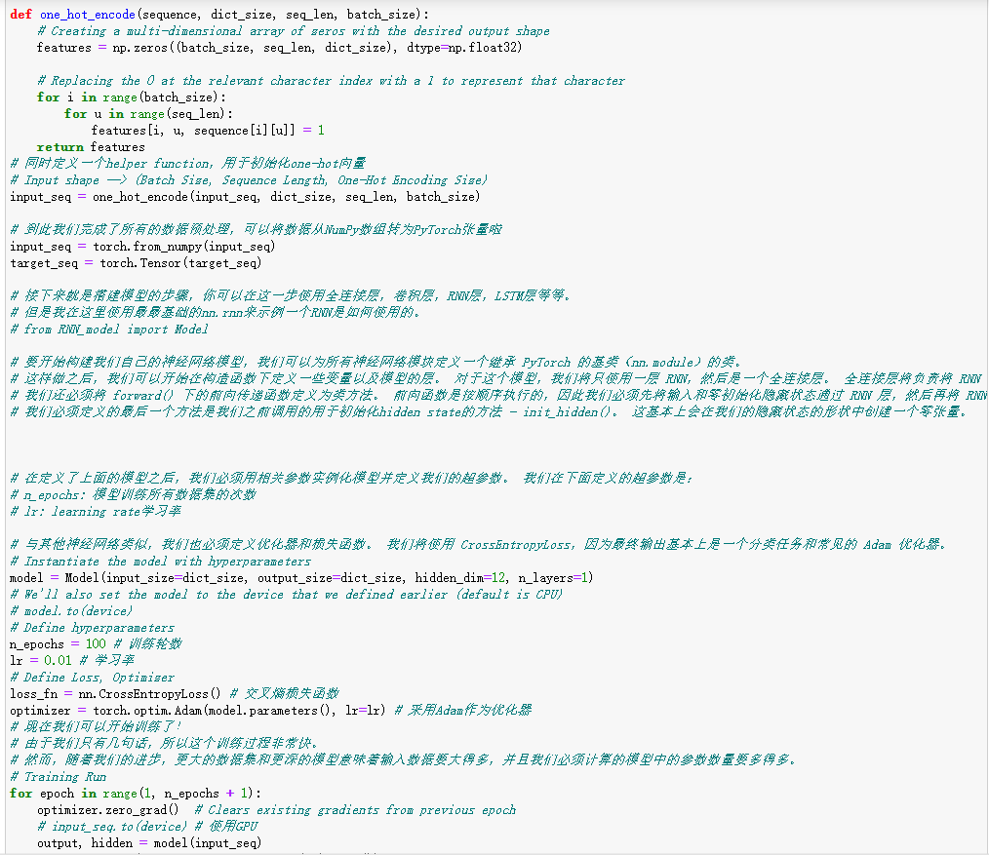
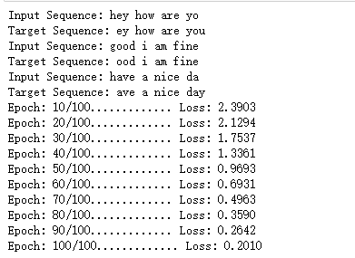
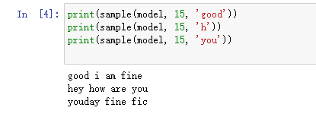
可以发现，使用text = ['hey how are you', 'good i am fine', 'have a nice day']作为训练数据后，在输入good、h的时候都能成功预测，但在输入you时则不行，主要问题在于训练样本小，出现了过拟合的现象；且输入的you没有出现在词汇表中
- 实验总结
通过本次实验，我初步了解了LSTM模型，并根据成功运行了一个模型，根据给出的文本生成对应文本，虽然含义可能不是很清晰，但整体上还是较为连贯的。此外，我还部署了一个简单的RNN项目，因训练样本较小，其在预测出现过的字符时效果较好，但在预测未出现过的字符时效果较差

实验报告的内容与格式按任课教师的要求书写。

